**Séance 2, REJEB Alaeddine.**

Tâche individuelle :

J’ai commencé le branchement de deux moteurs (hélices) pour le bateau, avec un driver, puis j’ai réalisé des tests pour voir si les deux moteurs fonctionnaient. Puis j’ai commencé à écrire le code pour récupérer les coordonnées et appliquer les fonctions avancer, reculer, droite et gauche (en modifiant la puissance des moteurs).

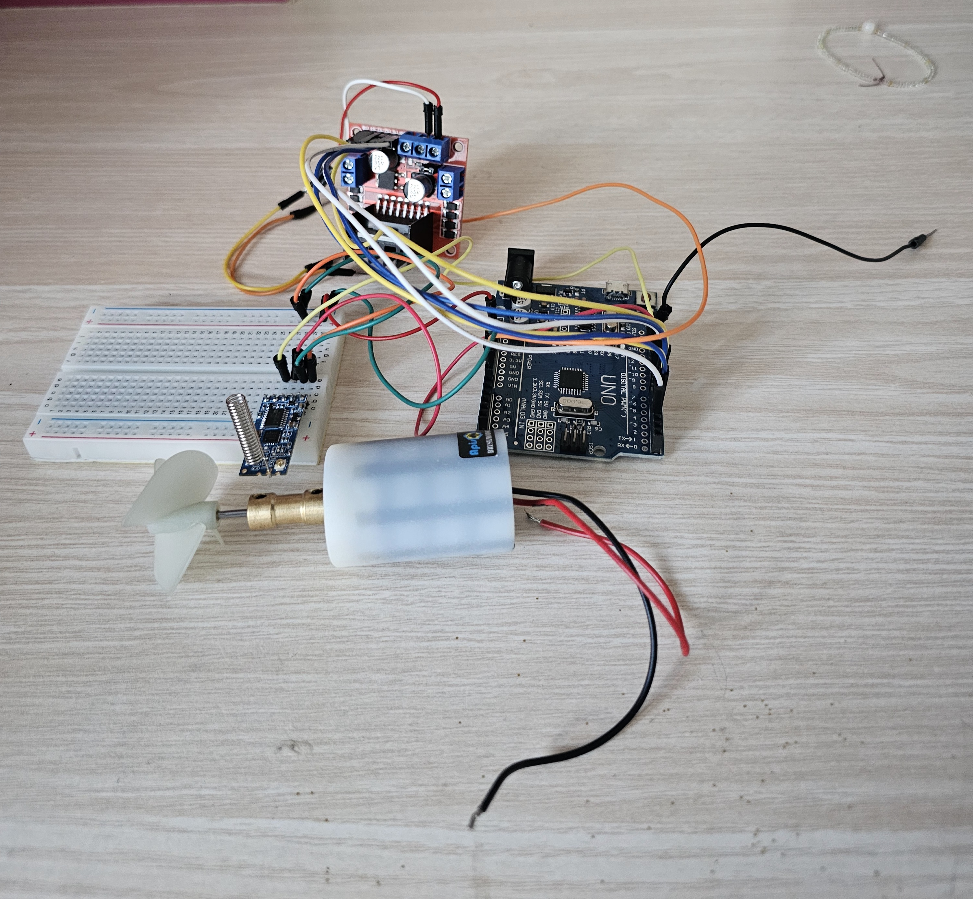

(Le deuxième moteur a été prêter à un autre groupe qui en avait besoin.)